省工程勘察设计行业诚信评估企业申报流程

一、登陆系统
打开协会网站“河南省工程勘察设计信息网”,点击左侧飘窗，或依次点击以下图标，进入系统。网址：www.hngks.com。
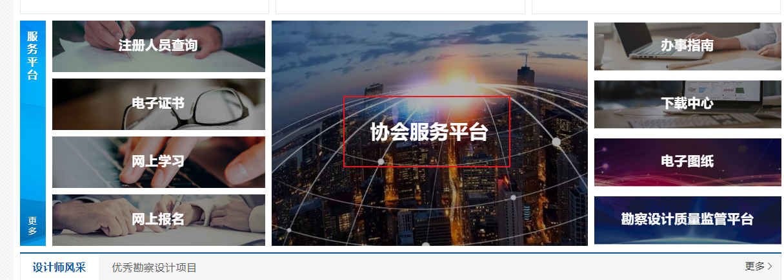
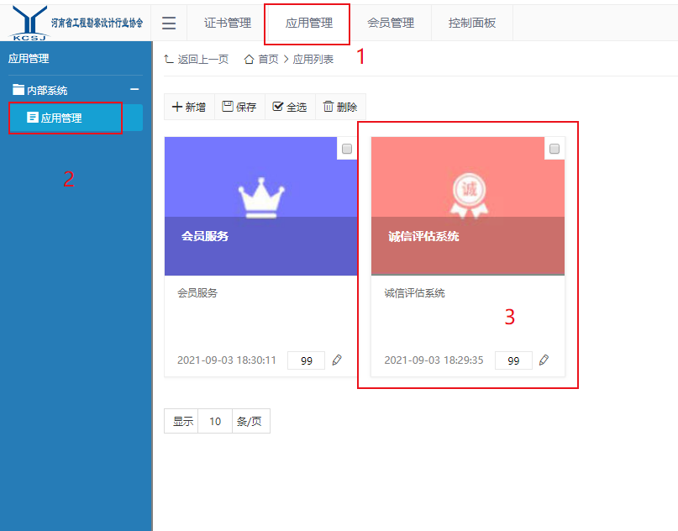

已参加过诚信评估企业可使用，首次使用系统需要完善信息。
二、3A复审
点击“3A复审”图标或右侧导航栏“企业申报管理—3A复审”，选择申报类型“工程勘察”或“工程设计”，上传“3A诚信复审承诺书”，保存后提交，完成复审申报。
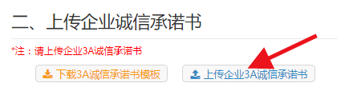
三、诚信申报
A、2A级企业或新申报的3A级企业，需要重新进行申报。点击“诚信申报”或右侧导航栏“企业申报管理—诚信申报”，选择申报类型“工程勘察”或“工程设计”，按要求填写申报信息。申报要求以系统内说明为准。同一单位同时申报“工程勘察”和“工程设计”，需要逐个填写。
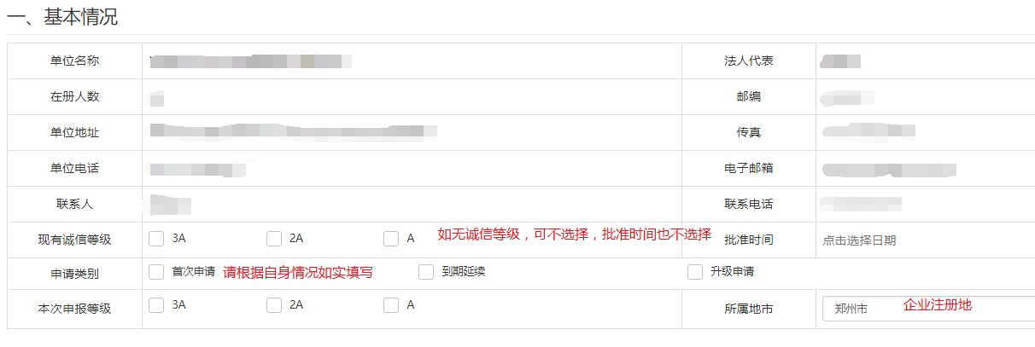
申报理由自行填写。
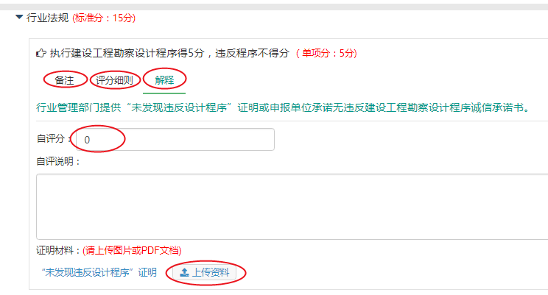
依次点击“备注”“评分细则”“解释”查看该项有关要求，将“自评分”录入，填写“自评说明”，上传有关证明材料。
其他条款的录入同上，不再一一叙述。材料填写过程中，可随时点保存，避免数据丢失。
四、生成报告并上传
材料填写完成后，点击“下载盖章资料模板”，在相应位置加盖单位公章并上传，点击“生成申请表”、“生成自评报告”。本次评审需各市协会（学会）初评，无需到各市协会盖章。
